

HSY-0210 液压油过滤性试验器

本仪器是HSY-0210 液压油过滤性试验器 是我公司生产的适用于石油基和合成型各类液压油过滤性能分析的专用仪器。
- 主要功能特点
- 本仪器主要由恒温水浴，真空过滤装置及水银压差计等组成。

2、恒温水浴主要是由制冷系统、温度控制系统及试验浴槽等组成。其制冷系统采用全封闭式压缩制冷技术，压缩机组选用进口产品，具有噪音低、功耗低、制冷量达等特点，该机过热自我保护装置可靠，因而使其使用寿命远远超过国内的同类产品。

3、温度控制系统采用可视温控仪，该温控仪特有的PID自整定功能使得本机恒温精度极高（可达±0.1℃），且稳定。制冷、加热通过搅拌电机来达到浴槽的恒温要求。

4、真空抽滤装置选用大功率、低噪音真空泵，并配有压力调节及指示装置、计时器等配置而成，具有低噪音，操作简单等特点。
- 主要技术参数：
1、工作电源：AC220V±10％ 50Hz
2、输入功率：≤2000W
3、控温范围：5℃～室温
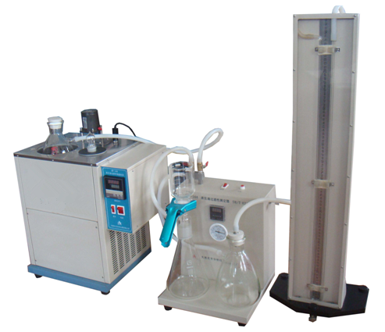
4、控温精度：±0.1℃
5、浴槽体积：180x180x210mm
6、工作环境：室温≤30℃ 湿度85％
7、制冷介质：水
8、真空泵参数:
① 输入功率： ≤150W
② 极限压力： 2Pa
③ 抽气速率： 3.6m³/h

